MANTENIMIENTO DEL PC USADO EN CLASE

El PC utilizado en clase no es juguete, es la herramienta que les permite dar la clase en óptimas condiciones y aprovechar todo el potencial de las editoriales digitales y el contenido del profesor. El buen funcionamiento es responsabilidad de cada usuario y de sus padres o tutores.
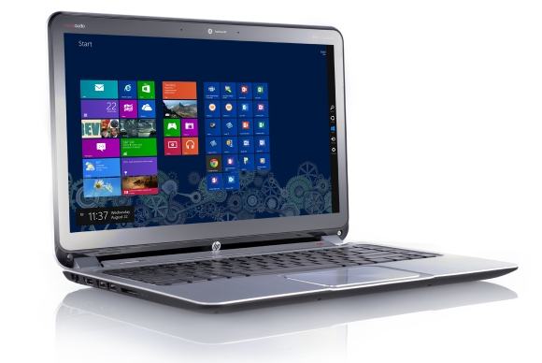

1º) En la medida de lo posible no instalar juegos y otras aplicaciones que afecten al rendimiento del PC y a su vez le permite al alumno distraerse en clase, algunos programas o aplicaciones pueden hacer que el PC no responda bien o de problemas con la instalación de libros de las editoriales. (Ejem: juegos, aplicaciones sociales, etc).
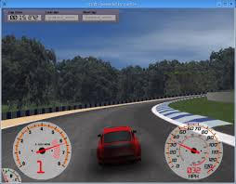

2º) Se debe realizar un mantenimiento del PC periódicamente como ejecutar el antivirus y algunos programas que nos ayudaran a mantenerlo lo más limpio de virus, malware, spyware, etc.

ANTIVIRUS MÁS CONOCIDOS


PROGRAMAS DE IDENTIFICACIÓN Y LIMPIEZA
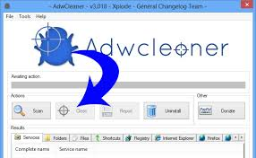

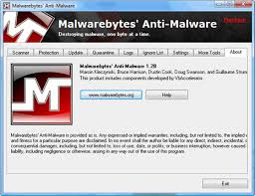
3º) Las descargas siempre que sean necesarias se deben realizar de su propia página web, evitando realizarlas desde otras páginas.
También vigilar durante el proceso de instalación ya que suelen incluir recuadros que hay que desmarcar para que no se instalen programas no deseados.

PÁGINAS DE DESCARGAS A EVITAR
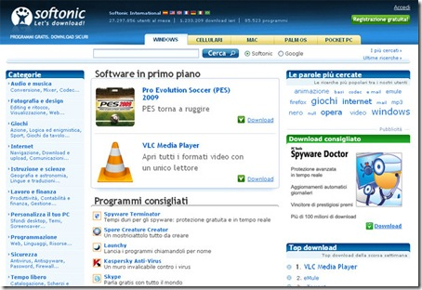
Estas páginas contienen gran cantidad de programas de utilidad, pero en la instalación nos intentaran introducir en el PC algunos programas que publicitan.

EJEMPLOS DE DESCARGAS DESDE SU PROPIA PÁGINA
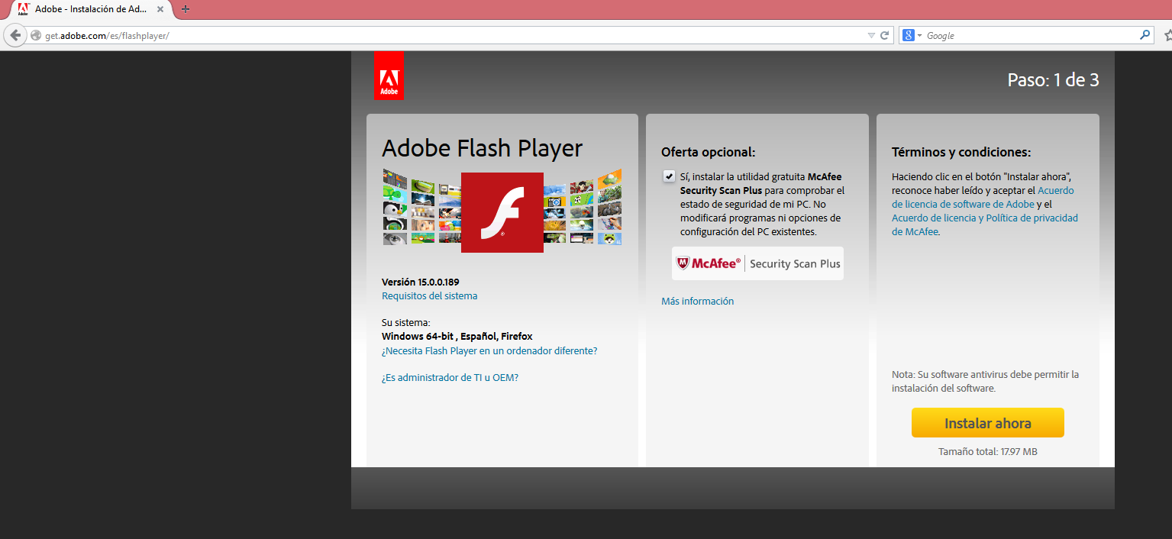
Atentos al recuadro marcado de la imagen, el cual hay que desmarcarlo para que no se instale el complemento.
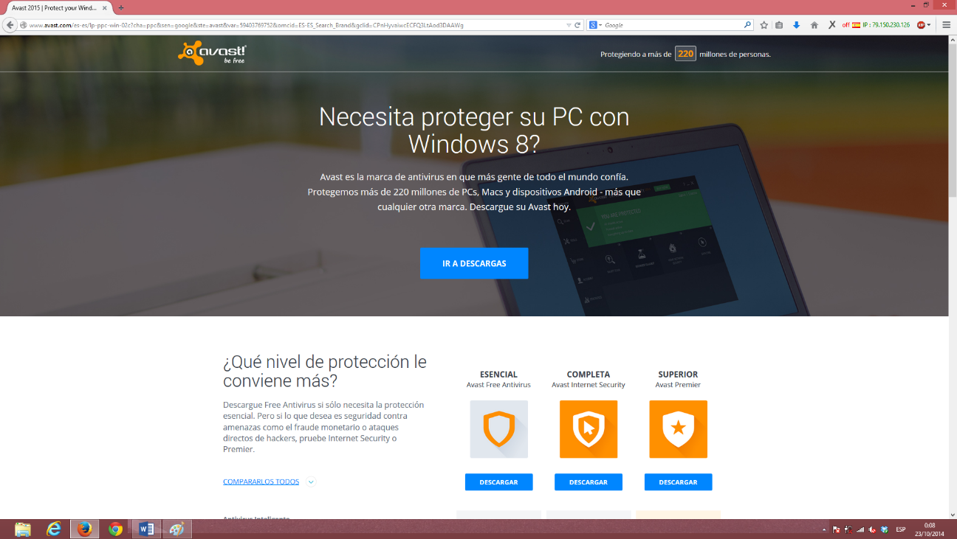

Es importante observar la barra del navegador superior y ver que el nombre coincide con el programa que estamos descargando y es del sitio oficial.

4º) Mantener los navegadores limpios de publicidad y evitar que sean secuestrados por código malicioso, ya que hacen que vaya más lento y en algunos casos queda inservible para su correcto funcionamiento. Esto se puede observar cuando ya no nos aparece como página principal la que teníamos de siempre, normalmente GOOGLE, también se observa que aparecen multitud de páginas de publicidad sin que podamos hacer nada para evitarlo (ventanas emergentes).
Para corregirlo se pueden utilizar los programas mostrados antes, pero en algunos casos es casi imposible poder limpiarlos del todo, en cuyo caso y siempre que no se puedan utilizar hay que acudir a un servicio técnico para una limpieza más profesional o incluso formateo.

NAVEGADORES SECUESTRADOS
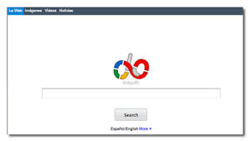

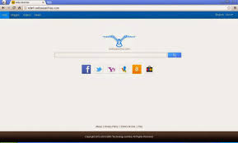

NAVEGADORES CON PUBLICIDAD O MALWARE

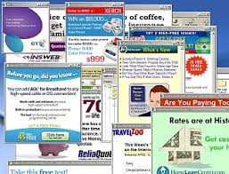

Los navegadores tienen una opción que les permite restablecerse con la configuración original, quedando como cuando se instalaron por primera vez, es muy sencillo y existen multitud páginas y videos de como se hace en los distintos navegadores más utilizados como: Mozilla, Explorer, Chrome.
También se pueden revisar los plugin y complementos de los navegadores para ver si se ha instalado alguno malicioso o ver que no tenemos instalado alguno que nos puede hacer falta para visionar las imágenes u objetos que interactúan de las editoriales.

EJEMPLO DE COMPLEMENTO QUE EVITA PUBLICIDAD
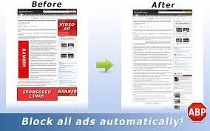

EJEMPLO DE PLUGIN PARA VISIONAR CORRECTAMENTE
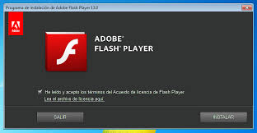

SOFTWARE PARA QUE FUNCIONEN ALGUNAS APLICACIONES CORRECTAMENTE


